网页说明

1. 功能性需求分析

该网站共有3个页面。

（2）首页

屏幕截图：

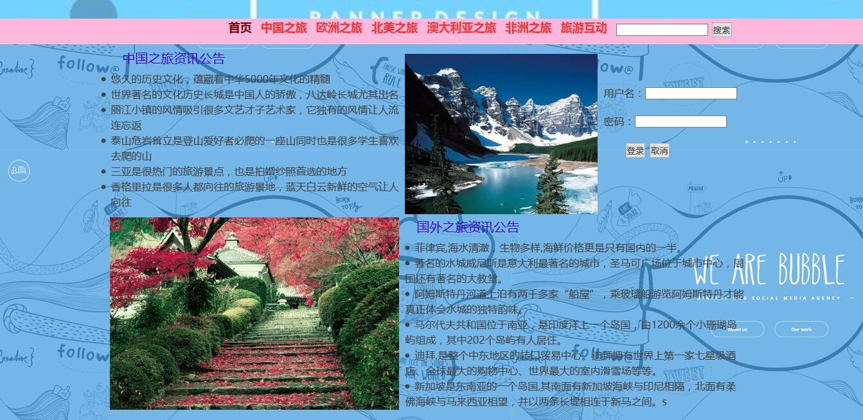

主要实现功能：用户登录、对世界各地的旅游胜地的浏览。

（2）列表页

屏幕截图：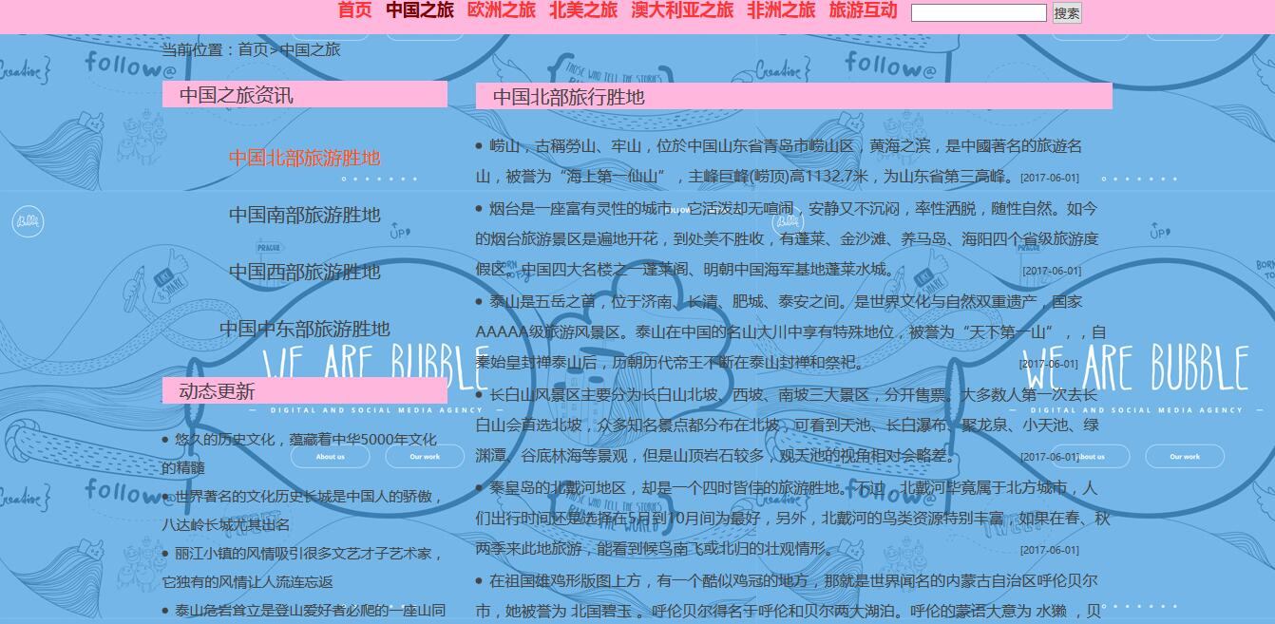

主要实现功能：对中国旅游资讯的浏览

（3）内容页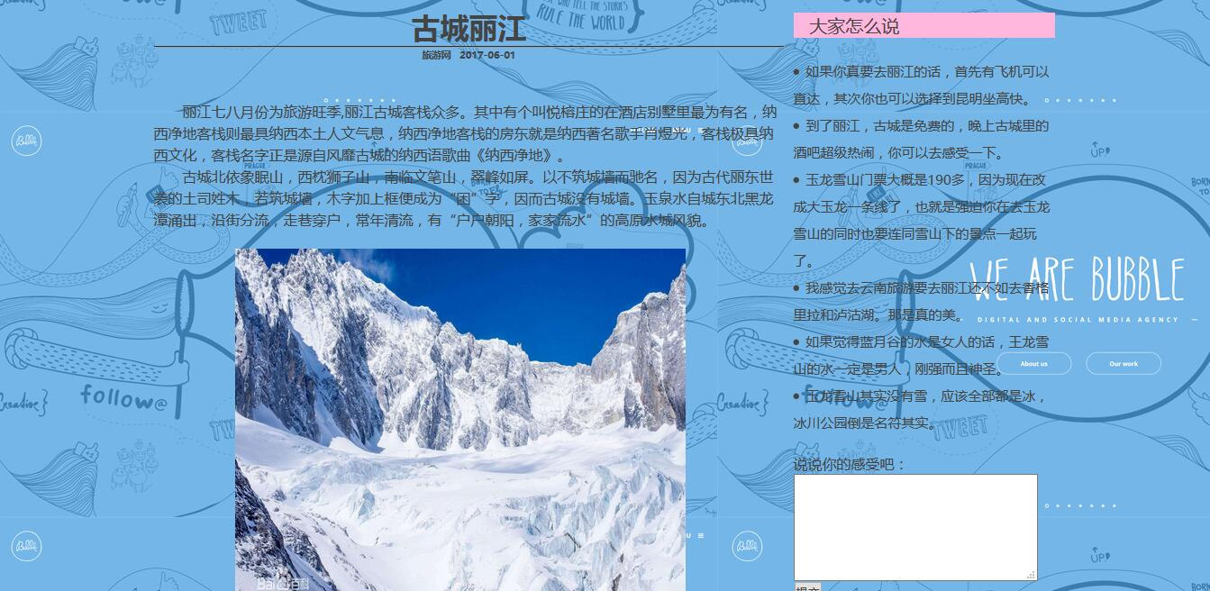

主要实现功能：对新闻内容的浏览，与网友们的互动。

1. 搜集网站的素材

通过网络寻找图片和网友的互动评论

1. 建立网站代码目录结构

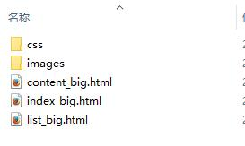

1. 编写html代码

核心代码：

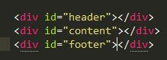

1. 编写css布局及样式

块级元素的浮动实现布局，position辅助布局，margin padding调整布局。

超链接实现页面的转换

借助各类选择器实现网页的多样化

1. 调试浏览器兼容问题

火狐浏览器的截图：



谷歌浏览器截图：

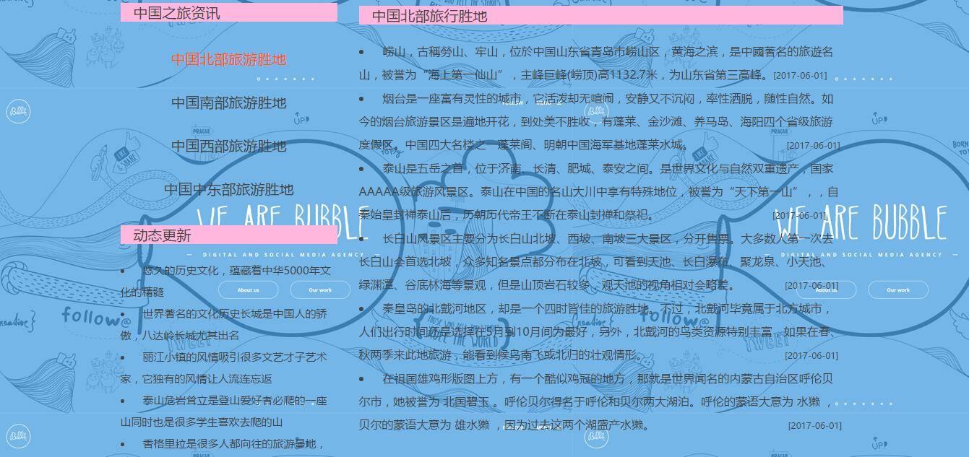

不同浏览器的标签默认的外和内边距不同；

网页居中问题；